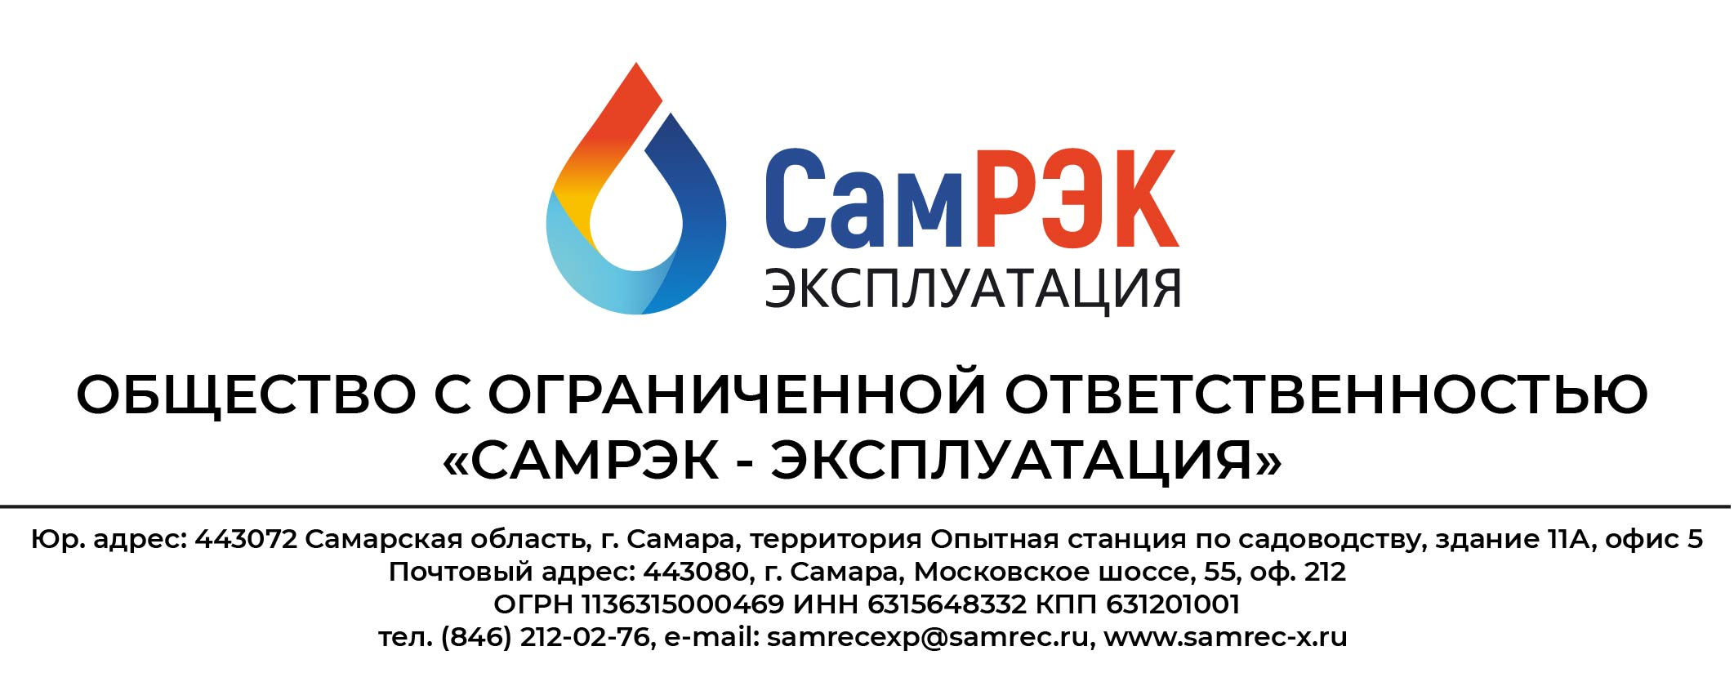

**Протокол**

**заседания комиссии по противодействию проявления коррупции в сфере деятельности Общества**

31.03.2023

Председательствовал – председатель комиссии по противодействию проявлениям коррупции (далее – Комиссия) – главный инженер Галочкин А.И.;

Присутствовали члены комиссии:

- начальник отдела развития инфраструктурных проектов Лукьянов В.А.;

- начальник отдела управления персоналом Козлова А.Г.;

- руководитель правового департамента Манеева Г.М.

- заместитель генерального директора по развитию Сальнов А.А.

Приглашенные:

- главный бухгалтер отдела бухгалтерского учета и налогообложения Гуленко Н.В.

Слушали:

1. По первому вопросу председателя комиссии Галочкина А.И. об осуществлении регулярного контроля соблюдения внутренних процедур. Замечаний не выявлено.
2. По второму вопросу приглашённое лицо - главного бухгалтера Гуленко Н.В. по вопросу осуществления регулярного контроля данных бухгалтерского учета, наличия и достоверности первичных документов бухгалтерского учета. Проводится аудиторский контроль.

Замечаний по контролю за первичными документами бухгалтерского учета на сегодняшний момент не выявлено.

1. По третьему вопросу председателя комиссии Галочкина А.И об осуществлении регулярного контроля экономической обоснованности расходов в сферах с высоким коррупционным риском: обмен деловыми подарками, представительские расходы, благотворительные пожертвования, вознаграждения внешним консультантам.

Обмена деловыми подарками, представительских расходов, благотворительных пожертвований, вознаграждений внешним консультантам не производилось.

1. По четвертому вопросу члена комиссии Козлову А.Г. о проведении обучающих мероприятий по вопросам профилактики и противодействия коррупции. Обучение проводится по мере принятия новых сотрудников на предприятие и при принятии нового законодательства в сфере антикоррупционной деятельности.

Решили:

1. Для всех сотрудников провести обучающие мероприятия по противодействию проявления коррупции в сфере деятельности Общества, несущую информативный характер, в профилактических мерах.
2. По всем рассмотренным вопросам информацию принять к сведению.
3. Результаты работы утвердить.

Председатель комиссии Галочкин А.И. ____________________

Секретарь комиссии Кудрявцева Е.С. ____________________

Члены комиссии:

Лукьянов В.А. ____________________

Козлова А.Г. ____________________

Манеева Г.М. ____________________

Сальнов А.А. ____________________